YÊU CẦU BỔ SUNG Lab3 (ADVANCED EXTENSION – TABLES & FEATURES)
Đối tượng áp dụng:
– Sinh viên khá, giỏi
– Nhóm muốn cộng điểm / thay thế một phần đánh giá cuối kỳ
– Không bắt buộc toàn bộ lớp

I. MỞ RỘNG THIẾT KẾ CƠ SỞ DỮ LIỆU (DYNAMODB)

1️⃣ Bổ sung bảng Users
Table: Users
Thuộc tính | Kiểu | Mô tả
userId (PK) | String | UUID
username | String | Tên đăng nhập
password | String | Mật khẩu (hash)
role | String | admin / staff
createdAt | String | Ngày tạo
👉 Yêu cầu:
- Chỉ admin được quản lý sản phẩm
- Giải thích vì sao DynamoDB không join như SQL
SQL: Ưu tiên chuẩn hóa (Normalization) để không lưu dư thừa dữ liệu. Khi đọc thì tốn sức để JOIN.
DynamoDB: Ưu tiên tốc độ đọc. Nó khuyến khích phi chuẩn hóa (Denormalization). Tức là thay vì Join, nó sẽ lưu luôn categoryName vào bên trong bảng Products. Hoặc lưu thông tin Product vào trong Order.
MINH CHỨNG
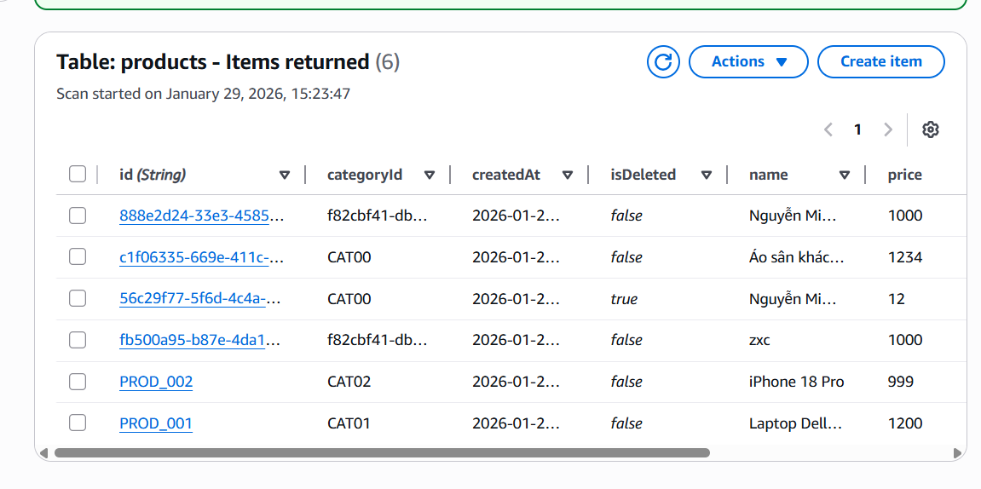
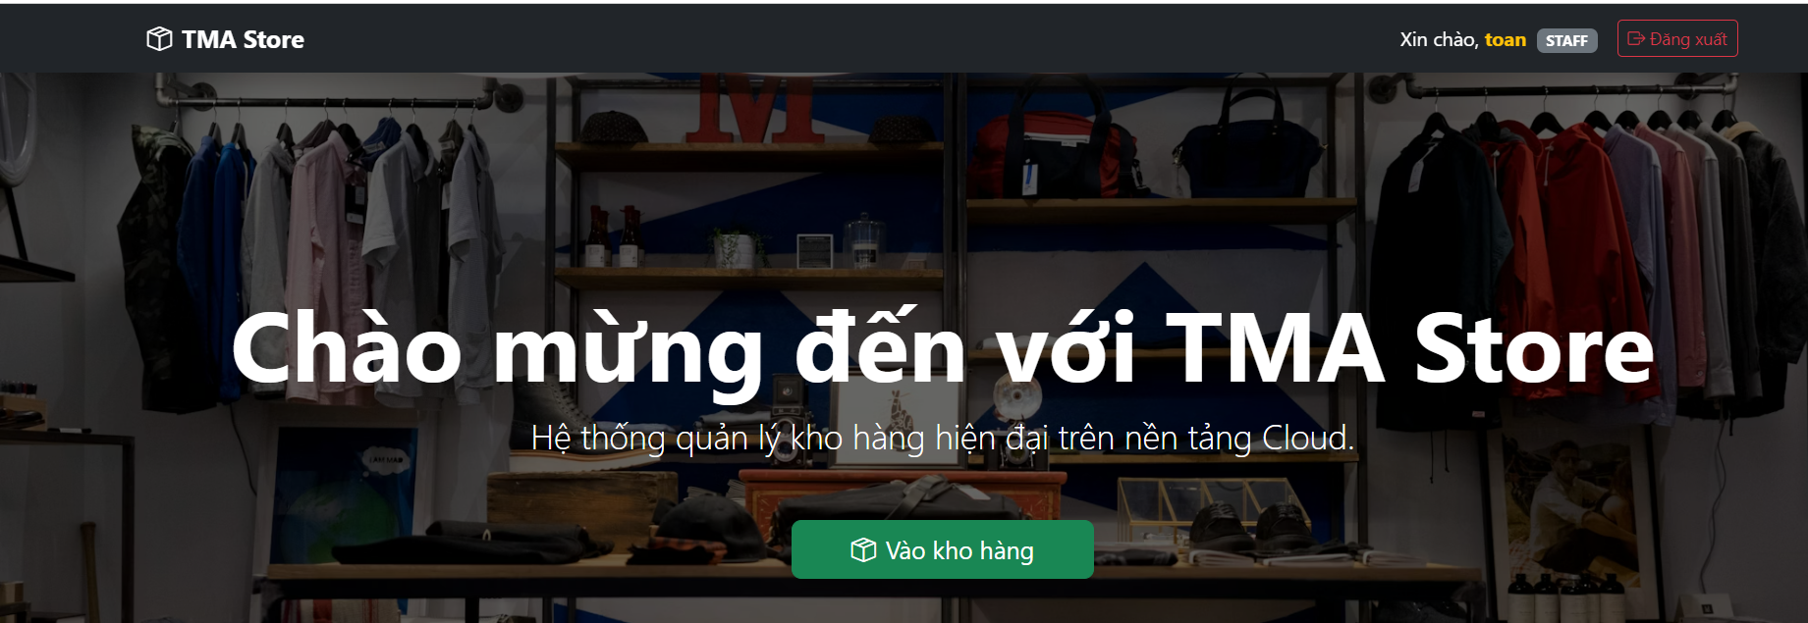
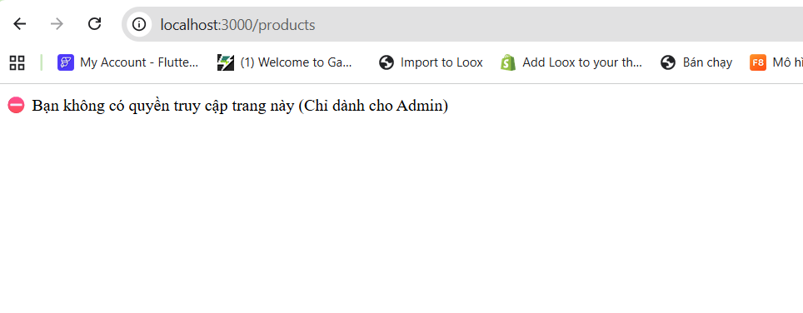

2️⃣ Bổ sung bảng Categories
Table: Categories
Thuộc tính | Kiểu | Mô tả
categoryId (PK) | String | UUID
name | String | Tên danh mục
description | String | Mô tả
👉 Sản phẩm thuộc 1 category
👉 Khi xoá category → không xoá sản phẩm (business rule)
MINH CHỨNG
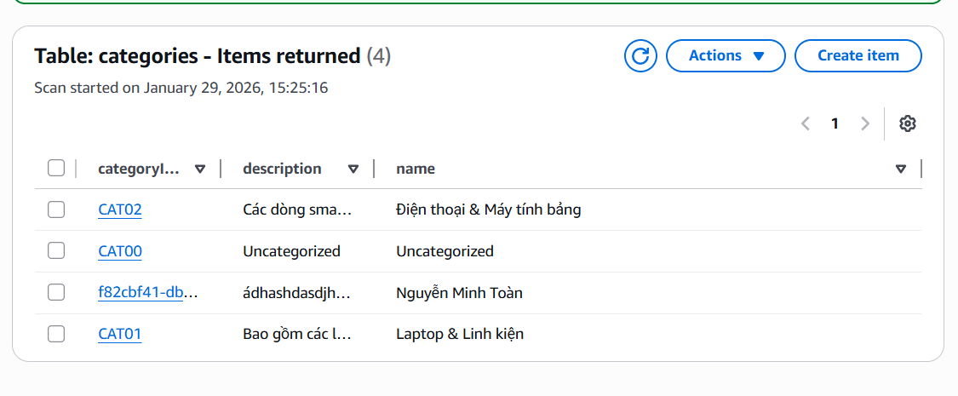
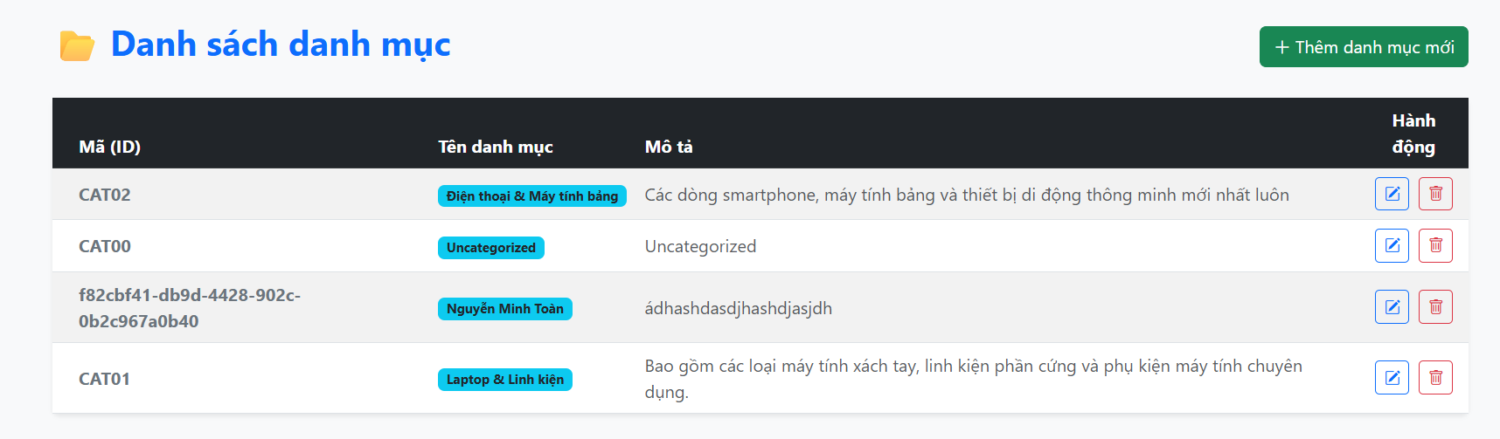
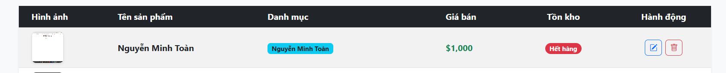
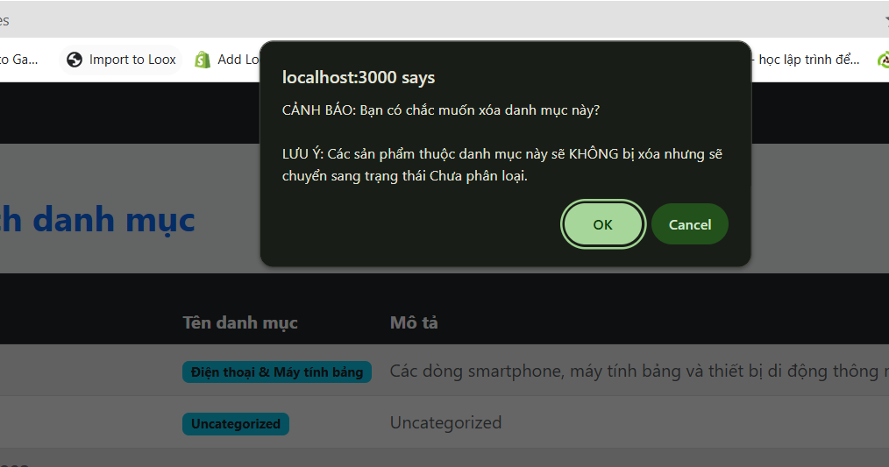

3️⃣ Cập nhật bảng Products (nâng cao)
Table: Products (mở rộng)
Thuộc tính | Kiểu
id (PK) | String
name | String
price | Number
quantity | Number
categoryId | String
url_image | String
isDeleted | Boolean
createdAt | String
👉 Yêu cầu:
- Áp dụng Soft Delete
- Không hiển thị sản phẩm isDeleted = true
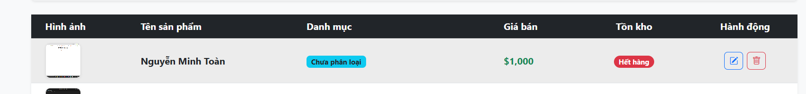
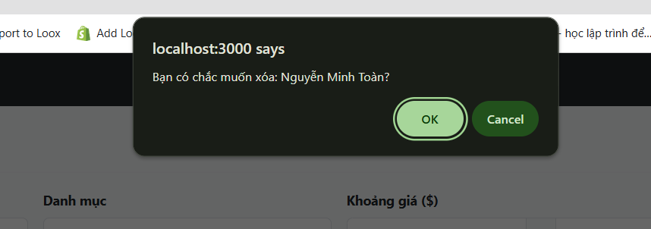
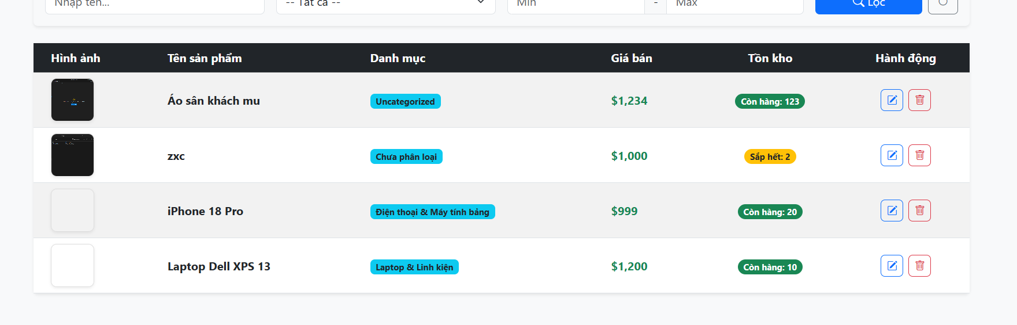
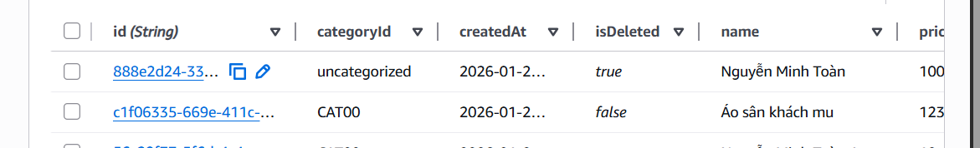

II. MỞ RỘNG CHỨC NĂNG HỆ THỐNG

4️⃣ Chức năng đăng nhập & phân quyền
- Trang đăng nhập (/login)
- Session-based authentication
- Phân quyền:
  - admin: CRUD sản phẩm, category
  - staff: chỉ xem danh sách
👉 Không yêu cầu JWT (bonus nếu có)
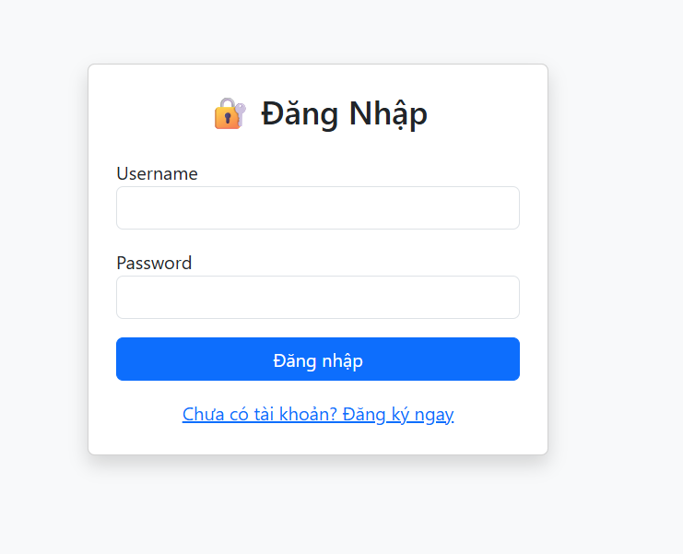
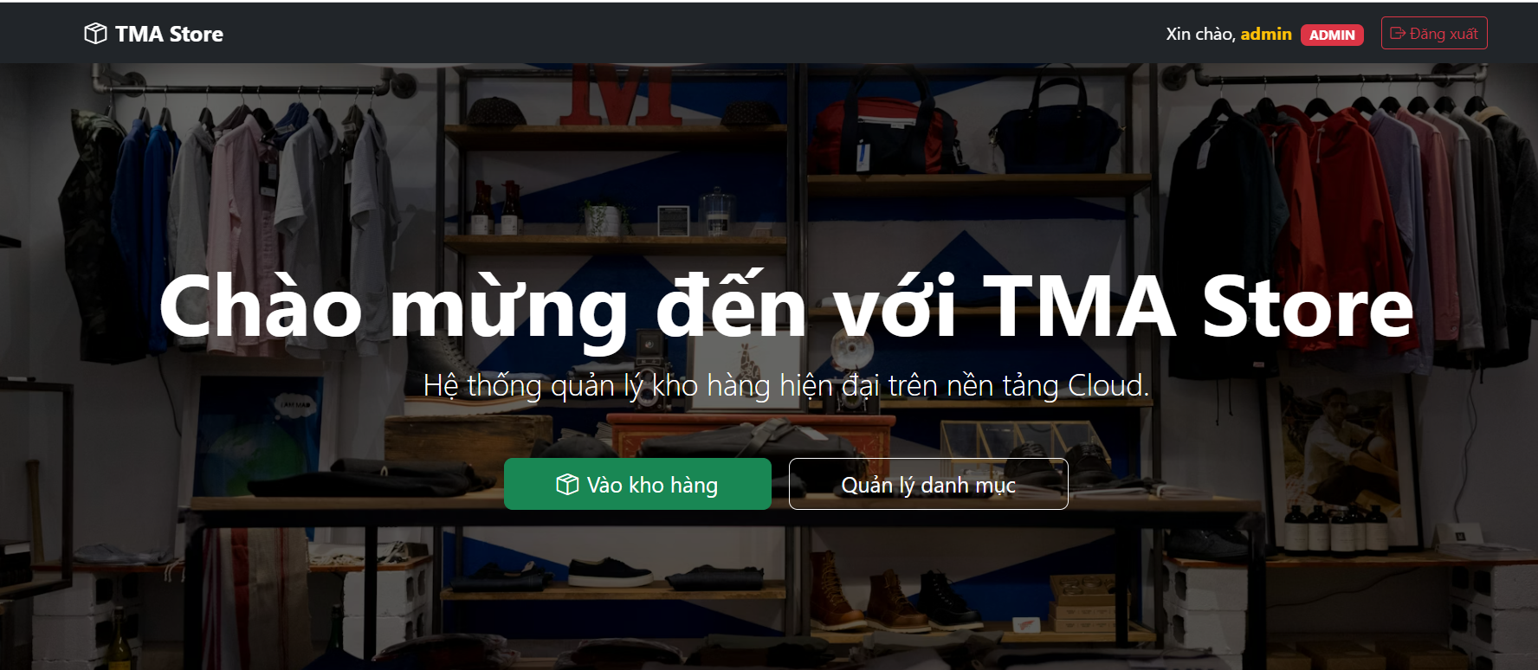
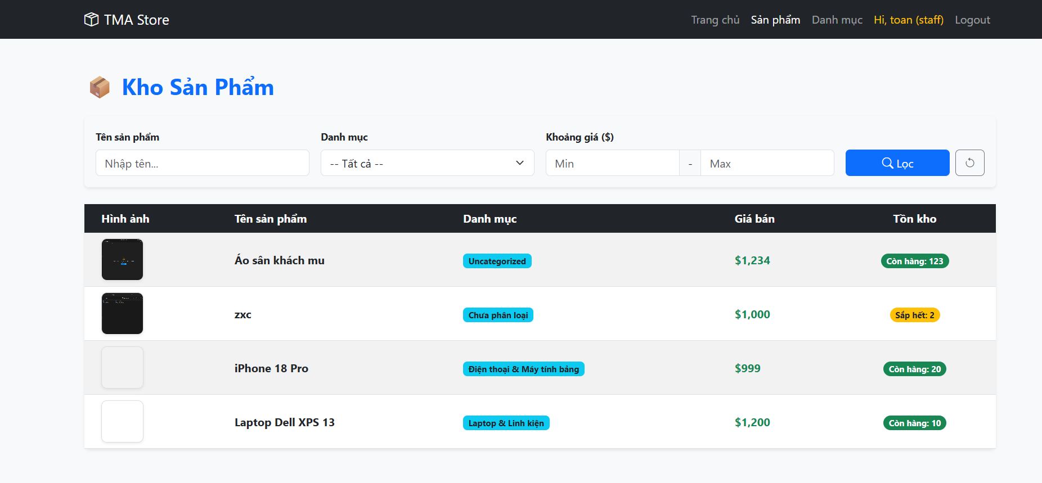

5️⃣ Quản lý danh mục (Category CRUD)
- Thêm / sửa / xoá danh mục
- Khi thêm sản phẩm → chọn category
- Trang:
  - Danh sách category
  - Form thêm / sửa category
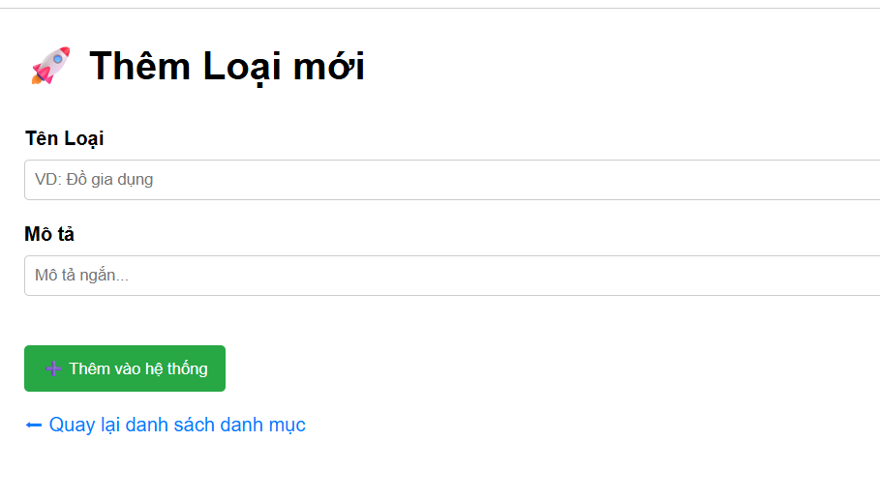
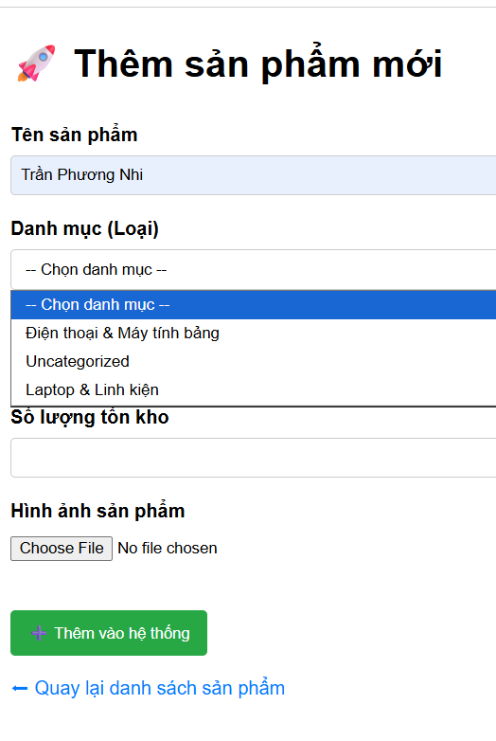
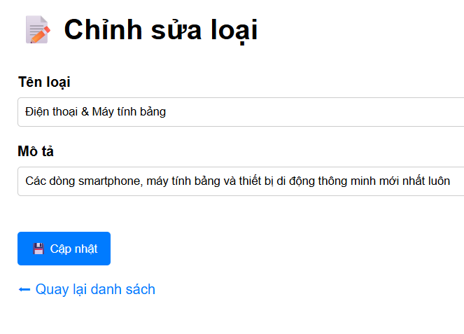

6️⃣ Tìm kiếm & lọc nâng cao sản phẩm
- Lọc theo:
  - category
  - khoảng giá
- Tìm theo tên (contains)
- Phân trang danh sách sản phẩm
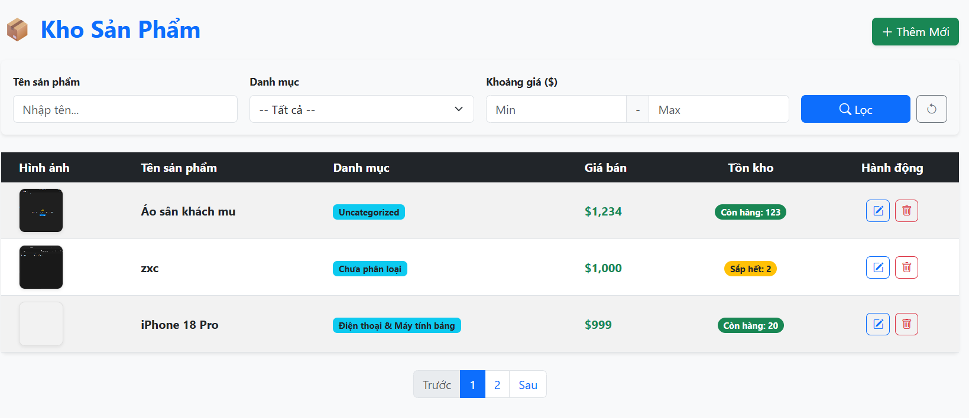
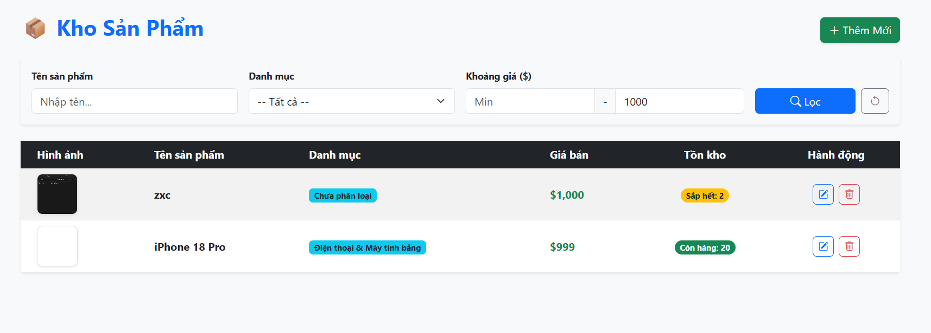
👉 Yêu cầu SV:
- Phân biệt Query và Scan
- Giải thích vì sao Scan tốn chi phí

7️⃣ Quản lý tồn kho (Inventory Logic)
- Hiển thị trạng thái:
  - Còn hàng
  - Sắp hết (quantity < 5)
  - Hết hàng
- Cảnh báo trực quan trên giao diện
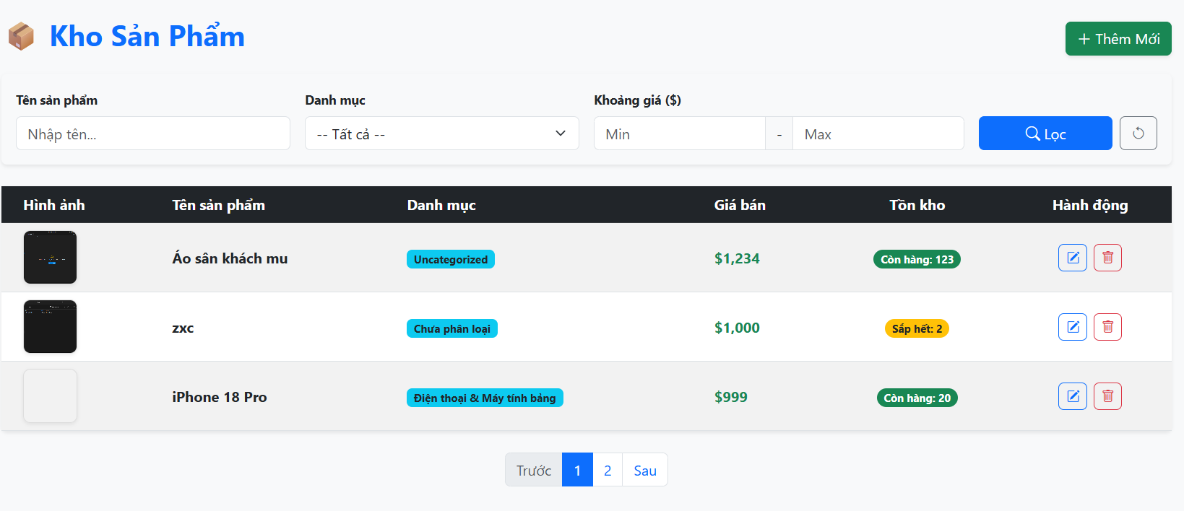

8️⃣ Lịch sử thao tác (Audit – nâng cao)
Table: ProductLogs
Thuộc tính | Kiểu
logId (PK) | String
productId | String
action | String (CREATE/UPDATE/DELETE)
userId | String
time | String
👉 Ghi log khi:
- thêm
- sửa
- xoá sản phẩm
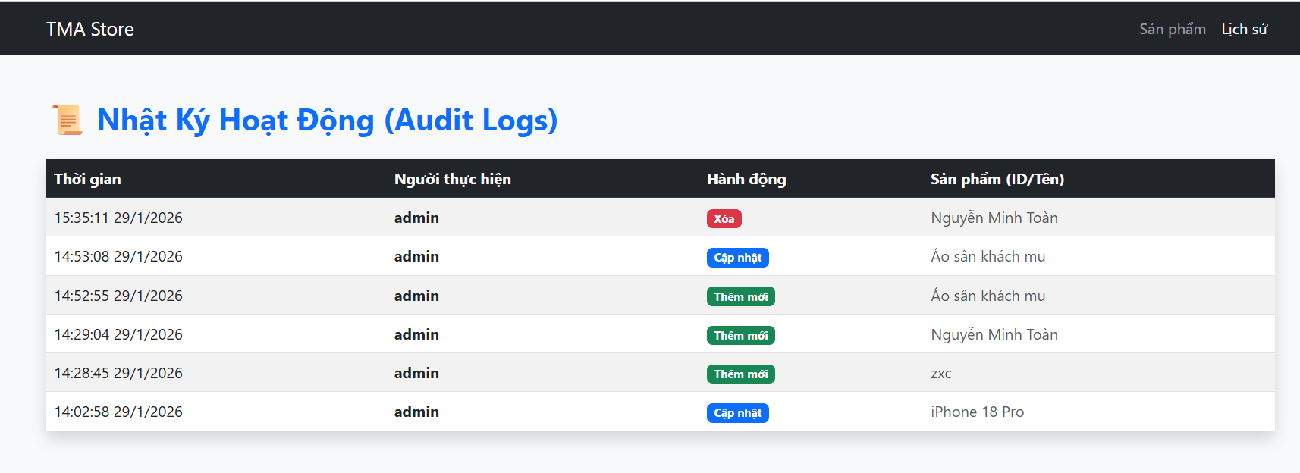

III. YÊU CẦU KIẾN TRÚC & TRIỂN KHAI

9️⃣ Tách lớp rõ ràng
Bắt buộc:
- controllers
- services
- repositories
- middlewares
👉 Không viết logic DynamoDB trực tiếp trong route
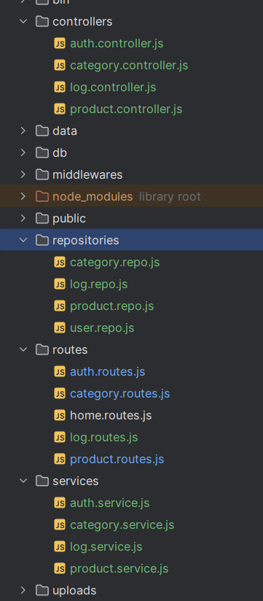

🔟 AWS & Cloud
- EC2 dùng IAM Role
- S3:
  - upload ảnh
  - xoá ảnh khi xoá sản phẩm
- Không hard-code:
  - access key
  - secret key

IV. YÊU CẦU BÁO CÁO BỔ SUNG
Sinh viên làm phần mở rộng phải trình bày thêm:
- Sơ đồ quan hệ giữa các bảng DynamoDB
Tên bảng | Partition Key (PK) | Thuộc tính quan trọng | Mô tả quan hệ
Users | userId (String) | username, password, role | Bảng gốc chứa thông tin người dùng.
Categories | categoryId (String) | name, description | Bảng danh mục. Có quan hệ 1-N với bảng Products.
Products | id (String) | name, price, categoryId | Chứa categoryId như một trường tham chiếu để biết sản phẩm thuộc danh mục nào.
ProductLogs | logId (String) | userId, productId, action | Bảng trung gian lưu lịch sử. Quan hệ N-1 với Users và N-1 với Products.

- Luồng xử lý:
  - đăng nhập
  - thêm sản phẩm
A. Luồng Đăng Nhập (Login Flow)
- Client (View): Người dùng nhập Username/Password và nhấn Submit.
- Router: Gửi request POST /auth/login đến AuthController.
- Controller: Gọi AuthService.login(username, password).
- Service:
  - Gọi UserRepo.findByUsername(username).
  - Repository: Thực hiện lệnh Scan (hoặc Query index) trên DynamoDB để tìm user.
  - Service: Nếu tìm thấy user, dùng thư viện bcrypt so sánh mật khẩu nhập vào với mật khẩu mã hóa trong DB.
  - Kết quả: Trả về thông tin User nếu đúng, hoặc null nếu sai.
- Controller:
  - Nếu thành công: Lưu User vào req.session.user -> Chuyển hướng về trang chủ (/).
  - Nếu thất bại: Render lại trang Login kèm thông báo lỗi.
B. Luồng Thêm Sản Phẩm (Add Product Flow)
- Client (View): Người dùng (Admin) điền Form và upload ảnh -> Submit.
- Middleware (Upload): Multer xử lý file ảnh tạm thời, lưu vào bộ nhớ đệm (buffer).
- Router: Gửi request POST /products/add đến ProductController.
- Controller: Gọi ProductService.createProduct(data, file, user).
- Service:
  - Tạo UUID mới cho sản phẩm.
  - Gửi lệnh PutObjectCommand lên AWS S3 để lưu ảnh -> Nhận về URL ảnh.
  - Chuẩn bị object sản phẩm (kèm URL ảnh, categoryId...).
  - Gọi ProductRepo.create(item) để lưu vào DynamoDB.
  - Gọi LogRepo.create(...) để ghi lại hành động "CREATE".
- Repository: Thực hiện lệnh PutCommand xuống DynamoDB.
- Controller: Nhận kết quả thành công -> Chuyển hướng về danh sách sản phẩm (/products).

- So sánh:
  - DynamoDB vs MySQL cho bài toán này
Tiêu chí | MySQL (RDBMS - SQL) | DynamoDB (NoSQL - Key-Value)
Cấu trúc dữ liệu | Cứng nhắc (Rigid Schema): Phải định nghĩa cột, kiểu dữ liệu trước. Nếu muốn thêm thuộc tính mới cho sản phẩm (vd: size, màu) phải sửa cấu trúc bảng. | Linh hoạt (Schemaless): Không cần định nghĩa trước. Mỗi sản phẩm có thể có các thuộc tính khác nhau (vd: Áo có size, Laptop có CPU) mà không ảnh hưởng bảng.
Quan hệ dữ liệu | Mạnh mẽ: Hỗ trợ JOIN nhiều bảng dễ dàng. Ví dụ: Lấy sản phẩm kèm tên Category chỉ bằng 1 câu lệnh SQL. | Yếu: Không hỗ trợ JOIN. Phải query bảng Products, sau đó query bảng Categories rồi ghép lại bằng code (Application-side Join).
Khả năng mở rộng | Vertical Scaling: Muốn mạnh hơn thì phải nâng cấp RAM/CPU cho server. Khó mở rộng khi dữ liệu cực lớn. | Horizontal Scaling: Tự động mở rộng vô hạn. Phù hợp khi lượng truy cập tăng đột biến (ví dụ Flash Sale).
Truy vấn phức tạp | Tốt. Hỗ trợ lọc nhiều điều kiện (WHERE price > 10 AND name LIKE 'A%'). | Hạn chế. Việc lọc (Filter) tốn kém chi phí (Read Units). Chỉ tối ưu khi query theo Khóa chính (Partition Key).
Phù hợp với dự án | Phù hợp nếu cần báo cáo thống kê phức tạp, đảm bảo toàn vẹn dữ liệu cao (ACID). | Phù hợp với dự án cần tốc độ phát triển nhanh, cấu trúc sản phẩm thay đổi liên tục, chạy trên môi trường Serverless (AWS Lambda).

- Nhận xét ưu / nhược điểm mô hình NoSQL
Ưu điểm (Pros):
- Tốc độ phát triển nhanh: Không tốn thời gian thiết kế Schema, Migrations DB. Khi thêm chức năng mới (vd: thêm trường "Giảm giá" vào Product), chỉ cần sửa code, không cần sửa DB.
- Tích hợp tốt với AWS: Sử dụng SDK của AWS giúp việc kết nối S3 (ảnh) và DynamoDB (dữ liệu) đồng bộ, bảo mật qua IAM Role.
- Hiệu năng cao với Key: Các thao tác GetItem (Lấy chi tiết sản phẩm), PutItem (Thêm mới) cực kỳ nhanh, độ trễ thấp bất kể dữ liệu lớn thế nào.
Nhược điểm & Thách thức (Cons):
- Vấn đề với lệnh Scan: Trong dự án này, chức năng "Danh sách sản phẩm" và "Tìm kiếm" đang dùng lệnh Scan.
  - Lý do: Scan duyệt qua toàn bộ dữ liệu trong bảng. Khi dữ liệu ít (vài trăm dòng) thì nhanh, nhưng khi lên hàng triệu dòng sẽ cực chậm và tốn tiền.
  - Khắc phục: Trong thực tế cần thiết kế GSI để query thay vì scan.
- Xử lý Logic tại Application: Do DynamoDB không có JOIN, logic ghép tên Category vào Product hoặc ghép tên User vào Log phải xử lý bằng code (vòng lặp map, find trong Service). Điều này làm tăng độ phức tạp của code Javascript.
- Tính nhất quán : DynamoDB mặc định là "Eventual Consistency" (Nhất quán cuối cùng). Trong một số trường hợp hiếm, vừa thêm sản phẩm xong load lại danh sách có thể chưa thấy ngay lập tức (dù rất hiếm gặp ở quy mô nhỏ).

mở rộng vừa (2–3 bảng) để có chức năng như mini e-commerce (khách hàng mua hàng)?
- Thêm chức năng giỏ hàng lưu trong session của người dùng khi chọn mua hàng
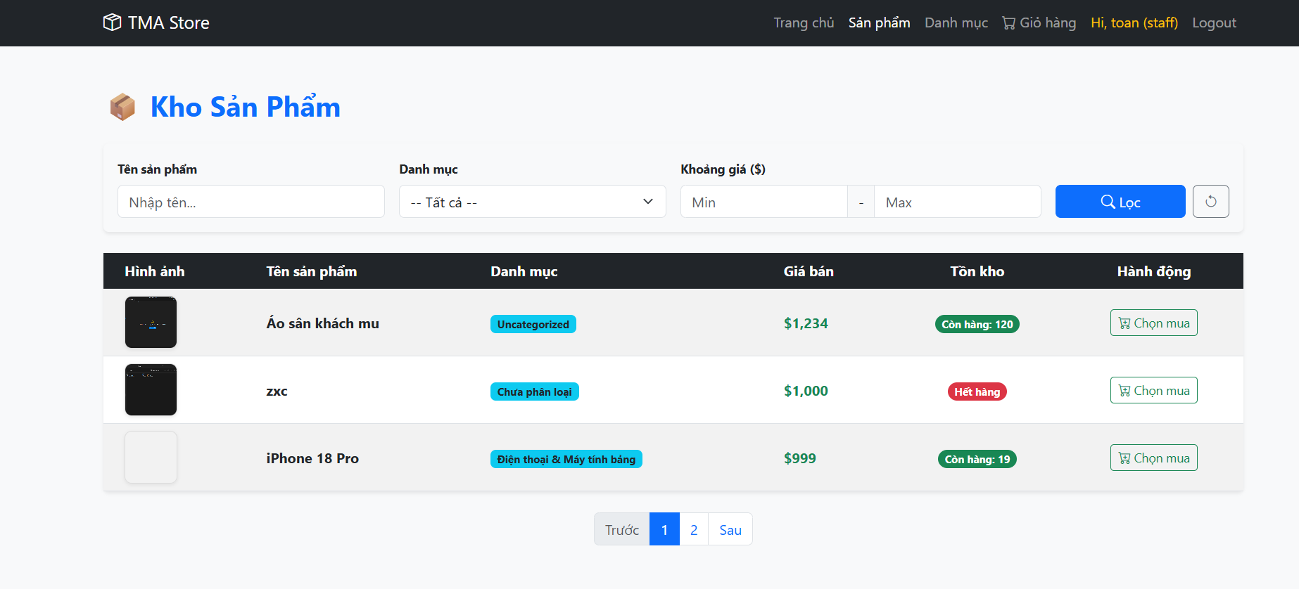
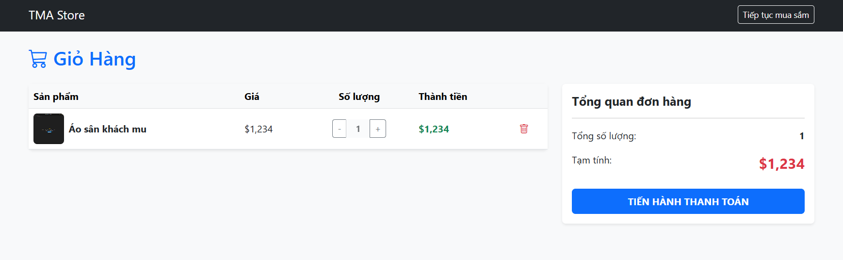
- Chức năng thanh toán (checkOut) . Tạo order theo mã khách hàng và cập nhật số lượng tồn , ghi log
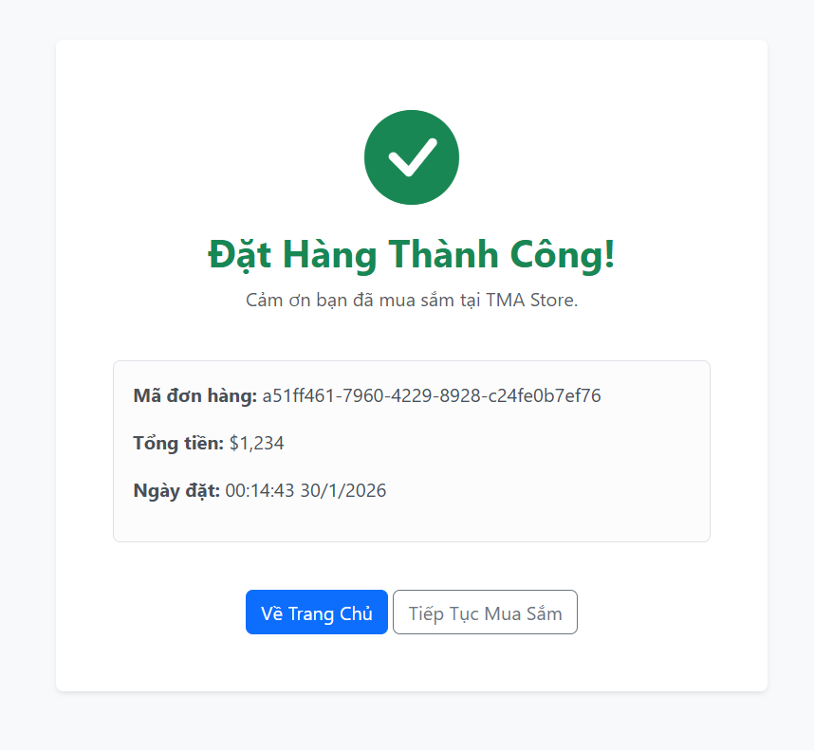
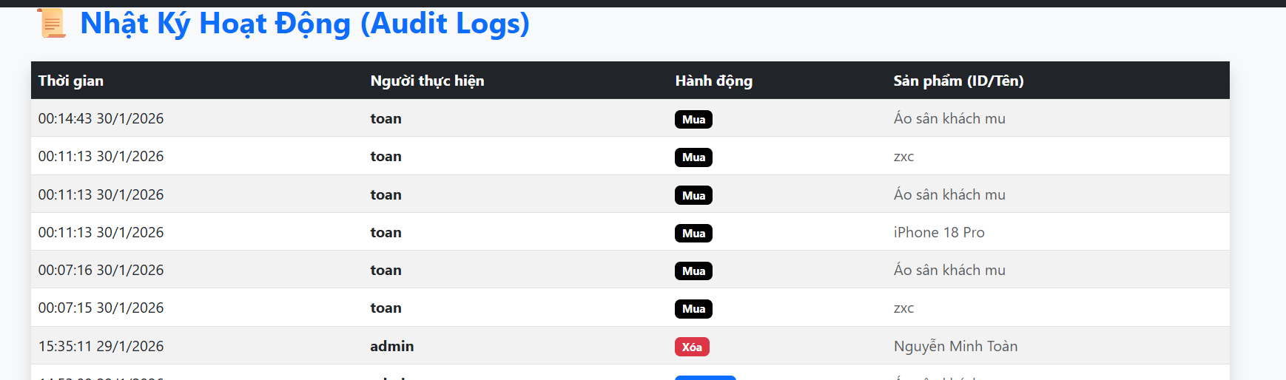

LINKGITHUB: https://github.com/noat04/22645251_NguyenDanhMinhToan_CNM/tree/main/lab3

